**FÓRMULAS**

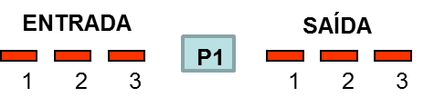**Filas Simples**

* **Relações Básicas**

Ns = Nf + Na

Ts = Tf + Ta

Pode-se também demonstrar que:

Na = λ / µ = Ta /Ic

Portanto:

Ns = Nf + Na

Ns = Nf + (λ / µ ) = Nf + (Ta/Ic)

* **Lei de Little**

Nf = λ x Tf

Ns = λ x Ts

* **Taxa de Utilização – U(t)** = t/T = λ / µ
* **Vazão (Throughput) X(t) = N/T**

**Intensidade de Tráfego ()= taxa de chegadas = | λ / µ | = |Ta / Tc| ou λ / c . µ ; onde r ≤ 1**

**taxa de serviço**

* **Análise Operacional**

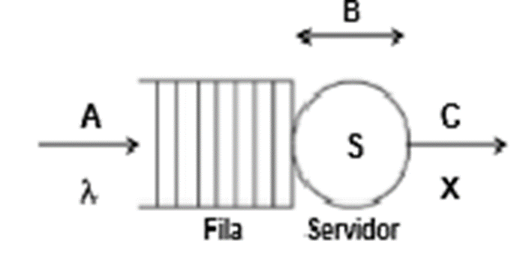

**T**= Período no qual observamos o sistema;

**A**=Número de solicitações que chegam à fila no intervalo de observação;

**B**=Tempo ocupado (tempo no qual o servidor possui solicitações em andamento;

**C**=Número de solicitações atendidas pelo servidor durante o período de observação.

* **Tempo Médio do Serviço (S):**

Tempo que o servidor gasta para atender uma solicitação.

S = B onde B = tempo de ocupação durante intervalo *T.*

C C = n° de solicitações durante o intervalo *T.*

*Onde T = intervalo de observação*

* **Taxa de chegada (λ)**

Taxa média de chegadas de solicitações no sistema

λ = A onde A = n° de chegadas de solicitações durante o intervalo *t*

T

T = Intervalo de observação

* **Throughput (X)**

Taxa de processamento ou vazão, é o número de solicitações atendidas por unidade de tempo

X = C onde C = n° de solicitações atendidas durante o intervalo *T.*

T

T = Intervalo de observação

* **Lei de Utilização**

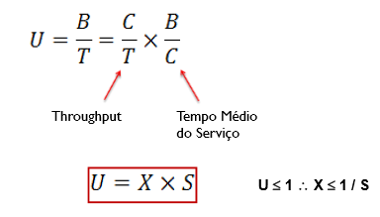

* **Lei de Little (sistema estável)**

**Sistema**

N0 – número médio de clientes no sistema

R – tempo médio de resposta do sistema

N0 = λ x R

**Servidor**

Ni – número médio de clientes no servidor

S – tempo médio de serviço

Ni = λ x S

* **Lei de Little (equilíbrio λ = X para um longo período de observação)**

**Sistema**

N0 – número médio de clientes no sistema

R – tempo médio de resposta do sistema

N0 = X x R

**Servidor**

Ni – número médio de clientes no servidor

S – tempo médio de serviço

Ni = X x S

**R = S + W**

R= Tempo de resposta

S = Tempo médio de serviço

W = Tempo de espera na fila

**N = U + Q**

N= quantidade média de clientes no servidor

U = Fator de utilização do servidor

Q= Quantidade média de clientes na fila

**Rede de Filas**

* **Taxa relativa de visitas ao servidor i (Vi)**

Ci = número de transações que saem do servidor i

C0 = número de transações que saem do sistema

Vi = taxa relativa de visitas ao servidor i (número médio de visitas ao dispositivo por solicitação)

13

* **Demanda de serviço no servidor i (Di)**

Si = tempo médio de serviço para cada visita, de uma mesma solicitação, ao servidor i.

Xi = Xo x Vi

* **Tempo de resposta iterativo (R)**

R = N – Z

X0

N = número total de usuários

X0 = throughput médio entre terminais e subsistema.

Z = think time

Tempo de residência (sistema) = Tempo de resposta (R) + think time (Z)

**Lei do Tempo de Resposta (R)**

**Desempenho de Redes de SI**

* Atraso de Transmissão ( Atr) = Tamanho do pacote (bits)

Vel. nominal(bits/s)

* Atraso de Propagação ( Aprop ) = distância (m)

3 x 108  m/s

* Atraso de buffer + Atraso de Transmissão = Atr

1 – U

* U = Fator de utilização (%) %U = Vefet x 100 onde, Vefet= Velocidade efetiva

Vnom. Vnom =Velocidade nominal

Atraso total: Atot = Atr + Ap + Ab